COLÉGIO MILITAR ESTADUAL DE ENSINO FUNDAMENTAL E MÉDIO
“CEL. PM DERLY LUIZ VIEIRA BORGES”
 | AULÃO ENEM – FÍSICA
 | SÉRIE/ANO: 3ª SÉRIE
Professor: MSc WILLIAM GOMES |  | Data: 11/11/2023

01. (ENEM – 2022) Em um dia de calor intenso, dois colegas estão a brincar com a água da mangueira. Um deles quer saber até que altura o jato de água alcança, a partir da saída de água, quando a mangueira está posicionada totalmente na direção vertical. O outro colega propõe então o seguinte experimento: eles posicionarem a saída de água da mangueira na direção horizontal, a 1 m de altura em relação ao chão, e então medirem a distância horizontal entre a mangueira e o local onde a água atinge o chão. A medida dessa distância foi de 3 m, e a partir disso eles calcularam o alcance vertical do jato de água. Considere a aceleração da gravidade de 10 m.s⁻².
O resultado que eles obtiveram foi de
a) 1,50 m.
b) 2,25 m.
c) 4,00 m.
d) 4,50 m.
e) 5,00 m.

02. (ENEM – 2022) Um pai fez um balanço utilizando dois segmentos paralelos e iguais da mesma corda para fixar uma tábua a uma barra horizontal. Por segurança, opta por um tipo de corda cuja tensão de ruptura seja 25% superior à tensão máxima calculada nas seguintes condições:
O ângulo máximo atingido pelo balanço em relação à vertical é igual a 90º;
Os filhos utilizarão o balanço até que tenham uma massa de 24kg.
Além disso, ele aproxima o movimento do balanço para o movimento circular uniforme, considera que a aceleração da gravidade é 10 m/s² e despreza forças dissipativas.
Qual é a tensão de ruptura da corda escolhida?
a) 120 N
b) 300 N
c) 360 N
d) 450 N
e) 900 N

03. (ENEM – 2022) Em 2002, um mecânico da cidade mineira de Uberaba (MG) teve uma ideia para economizar o consumo de energia elétrica e iluminar a própria casa num dia de sol. Para isso, ele utilizou garrafas plásticas PET com água e cloro, conforme ilustram as figuras. Cada garrafa foi fixada ao telhado de sua casa em um buraco com diâmetro igual ao da garrafa, muito maior que o comprimento de onda da luz. Nos últimos dois anos, sua ideia já alcançou diversas partes do mundo e deve atingir a marca de 1 milhão de casas utilizando a “luz engarrafada”.
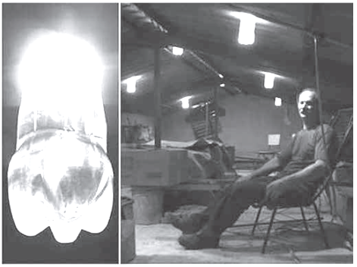
Que fenômeno óptico explica o funcionamento da “luz engarrafada”?
a) Difração.
b) Absorção.
c) Polarização.
d) Reflexão.
e) Refração.

04. (ENEM – 2022) A variação da incidência de radiação solar sobre a superfície da Terra resulta em uma variação de temperatura ao longo de um dia denominada amplitude térmica. Edificações e pavimentações realizadas nas áreas urbanas contribuem para alterar as amplitudes térmicas dessas regiões, em comparação com regiões que mantêm suas características naturais, com presença de vegetação e água, já que o calor específico do concreto é inferior ao da água. Assim, parte da avaliação do impacto ambiental que a presença de concreto proporciona às áreas urbanas consiste em considerar a substituição da área concretada por um mesmo volume de água e comparar as variações de temperatura devido à absorção da radiação solar nas duas situações (concretada e alagada). Desprezando os efeitos da evaporação e considerando que toda a radiação é absorvida, essa avaliação pode ser realizada com os seguintes dados:
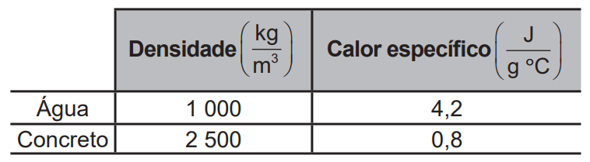
A razão entre as variações de temperatura nas áreas concretada e alagada é mais próxima de
a) 1,0.
b) 2,1.
c) 2,5.
d) 5,3.
e) 13,1.

05. (ENEM – 2022) O manual de uma ducha elétrica informa que seus três níveis de aquecimento (morno, quente e superquente) apresentam as seguintes variações de temperatura da água em função de sua vazão:
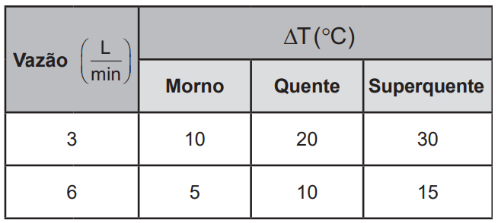
Utiliza-se um disjuntor para proteger o circuito dessa ducha contra sobrecargas elétricas em qualquer nível de aquecimento. Por padrão, o disjuntor é especificado pela corrente nominal igual ao múltiplo de 5 A imediatamente superior à corrente máxima do circuito. Considere que a ducha deve ser ligada em 220 V e que toda a energia é dissipada através da resistência do chuveiro e convertida em energia térmica transferida para a água, que apresenta calor específico de 4,2 J/g°C e densidade de 1 000 g/L. O disjuntor adequado para a proteção dessa ducha é especificado por:
a) 60 A
b) 30 A
c) 20 A
d) 10 A
e) 5 A

06. (ENEM – 2022) O quadro mostra valores de corrente elétrica e seus efeitos sobre o corpo humano.
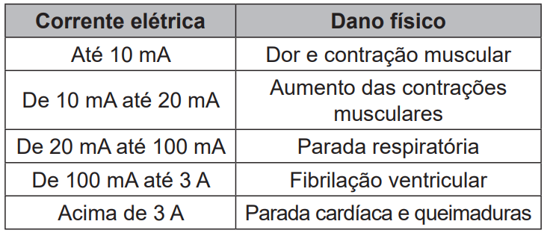
A corrente elétrica que percorrerá o corpo de um indivíduo depende da tensão aplicada e da resistência elétrica média do corpo humano. Esse último fator está intimamente relacionado com a umidade da pele, que seca apresenta resistência elétrica da ordem de 500 kΩ, mas, se molhada, pode chegar a apenas 1 kΩ. Apesar de incomum, é possível sofrer um acidente utilizando baterias de 12 V. Considere que um indivíduo com a pele molhada sofreu uma parada respiratória ao tocar simultaneamente nos pontos A e B de uma associação de duas dessas baterias.
Qual associação de baterias foi responsável pelo acidente?
a)
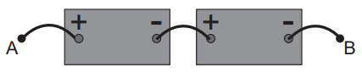
b)
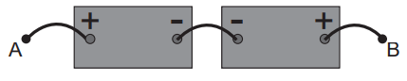
c)
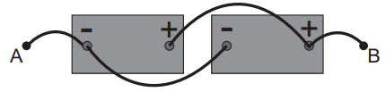
d)
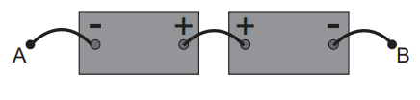
e)
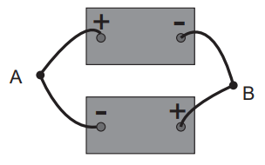

07. (ENEM – 2022) Uma lanterna funciona com três pilhas de resistência interna igual a 0,5 Ω cada, ligadas em série. Quando posicionadas corretamente, devem acender a lâmpada incandescente de especificações 4,5 W e 4,5 V. Cada pilha na posição correta gera uma f.e.m. (força eletromotriz) de 1,5 V. Uma pessoa, ao trocar as pilhas da lanterna, comete o equívoco de inverter a posição de uma das pilhas. Considere que as pilhas mantêm contato independentemente da posição. Com esse equívoco, qual é a intensidade de corrente que passa pela lâmpada ao se ligar a lanterna?
a) 0,25 A
b) 0,33 A
c) 0,75 A
d) 1,00 A
e) 1,33 A

